Учреждение «Наровлянский территориальный центр социального обслуживания населения»

Гуманитарный проект «Мир без барьеров»

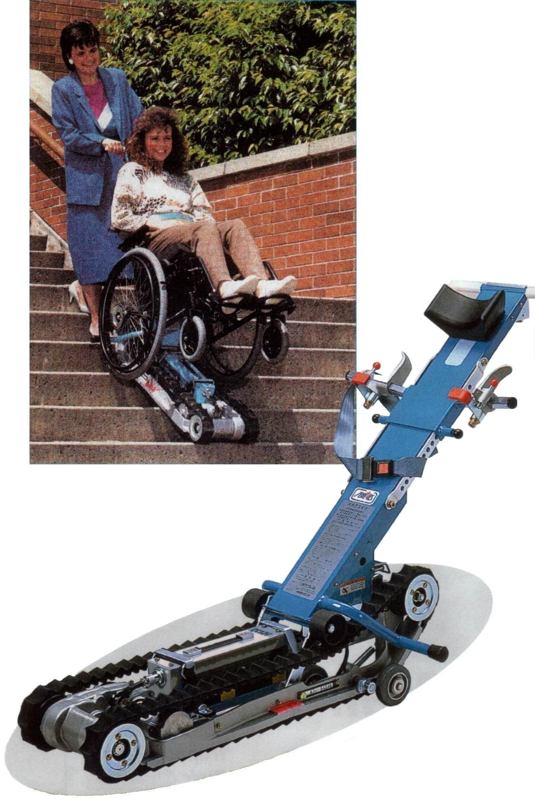
1. | Наименование проекта: | «Мир без барьеров»
2. | Срок реализации проекта: | 2023 -2024 год
3. | Организация-заявитель, предлагающая проект: | Учреждение  «Наровлянский территориальный центр социального обслуживания населения»,  Республика Беларусь, Гомельская область, г. Наровля ул. Комсомольская, 19.
4. | Цели проекта: | Обеспечение инвалидам-колясочникам, проживающим в многоквартирных домах, в которых по техническим причинам невозможна установка пандусов на лестничном марше  ограничен доступ наравне со всеми к объектам и услугам социокультурной, рыночной, транспортной инфраструктур.
5. | Обоснование: | Одной из самых актуальных проблем для инвалидов-колясочников остается невозможность покинуть пределы своего многоквартирного дома. Лестница не является серьезным препятствием для здорового человека, но тому, кто оказался в инвалидной коляске, без посторонней помощи преодолеть эту преграду невозможно, даже если она всего в несколько ступенек.  Лестничный гусеничный подъемник помогает создать условия для подъёма и спуска человека в кресло-коляске по лестнице с помощью сопровождающего лица.
6. | Задачи, планируемые к выполнению в рамках реализации проекта: | Использование гусеничного лестничного подъемника для инвалидов при оказании услуг помощника по сопровождению для инвалидов 1 группы с нарушением опорно-двигательного аппарата (далее - инвалиды-колясочники).  Оснащение пункта проката технических средств социальной реабилитации гусеничным лестничным подъемником для инвалидов.  Увеличение количества посещений инвалидами-колясочниками объектов социокультурной, рыночной, транспортной инфраструктур.  Обеспечение возможности беспрепятственного передвижения инвалидами.
7. | Целевая группа: | Инвалиды-колясочники, проживающие в многоквартирных домах, в которых по техническим причинам невозможна установка пандусов на пригласительных маршах и (или) лестничном марше в подъездах жилых домов.
8. | Краткое описание мероприятий в рамках проекта: | Приобретение 1-го мобильного гусеничного лестничного подъемников - подъемное средство, при помощи которого перемещают людей в инвалидных колясках по лестничным маршам в помещениях, не оборудованных лифтами и пандусами.  В рамках проекта персональный ассистент (специалист Центра) будет производить спуск и подъем инвалидов-колясочников по лестничному маршу с использованием гусеничного подъемника. Специалист сопровождает инвалида-колясочника на прогулке и (или) при посещении им различных объектов инфраструктуры.  Предполагается использование одного гусеничного лестничного подъемника и одного специалиста Центра.  В рамках проекта специалист отделения социальной реабилитации, абилитации инвалидов, будет производить спуск и подъем инвалидов-колясочников, физически ослабленных лиц по лестничному маршу отделения Центра с использованием гусеничного подъемника. Специалист сопровождает инвалида-колясочника на прогулке и (или) посещении им различных объектов инфраструктуры.  Помощь инвалиду-колясочнику при эксплуатации подъемника оказывается лицами, осуществляющими уход за ними и др.  Дополнительные эффекты:  по завершению проекта услуга персонального ассистента при использовании мобильного гусеничного подъемника и услуги пункта проката продолжат осуществляться.  Прогнозируется увеличение числа инвалидов, физически ослабленных лиц, которым будет оказываться помощь в перемещении и последующее их сопровождение.
9. | Общий объем финансирования: | 4 500 долларов США
10. | Средства донора:  Софинансирование | 4 500 долларов США  0 долларов США
11. | Место реализации проекта: | Республика Беларусь, Гомельская обл., г. Наровля, ул. Комсомольская, 19
12. | Контактное лицо: | Вишневская Галина Николаевна, директор, тел. 80235544507, e-mail: narovlatcson@mintrud.by

Будем рады сотрудничеству!

Institution "Narovlya Territorial Center for Social Services of the Population"

Humanitarian project "A world without barriers"

1. | Name of the project: | "A world without barriers"
2. | Project implementation period: | 2023-2024
3. | The applicant organization offering the project: | Institution "Narovlya Territorial Center for Social Services of the population", Republic of Belarus, Gomel region, town Narovlya, Komsomolskaya str., 19.
4. | Project objectives: | Provision for wheelchair users living in apartment buildings in which, for technical reasons, it is impossible to install ramps on a flight of stairs, access is limited on an equal basis with everyone to objects and services of socio-cultural, market, transport infrastructure.
5. | Justification: | One of the most pressing problems for wheelchair users remains the inability to leave their apartment building. Stairs are not a serious obstacle for a healthy person, but for someone who is in a wheelchair, it is impossible to overcome this obstacle without help, even if it is only a few steps. The ladder crawler helps to create conditions for lifting and lowering a person in a wheelchair up the stairs with the help of an accompanying person.
6. | Tasks planned for implementation within the framework of the project: | The use of a crawler stair lift for the disabled in the provision of support assistant services for the disabled of group 1 with a violation of the musculoskeletal system (hereinafter - wheelchair users).  Equipping the rental point of technical means of social rehabilitation with a crawler stair lift for the disabled.  An increase in the number of visits by wheelchair users to objects of socio-cultural, market, transport infrastructure. Ensuring the possibility of unhindered movement of persons with disabilities.
7. | Target group: | Wheelchair users living in apartment buildings in which, for technical reasons, it is impossible to install ramps on invitation marches and (or) staircases in the entrances of residential buildings.
8. | Brief description of the project activities: | The purchase of the 1st mobile crawler stair lift is a lifting device with which people in wheelchairs are moved along staircases in rooms not equipped with elevators and ramps. As part of the project, a personal assistant (a specialist of the Center) will carry out the descent and ascent of wheelchair users up a flight of stairs using a crawler lift. A specialist accompanies a wheelchair user on a walk and (or) when visiting various infrastructure facilities.  It is supposed to use one crawler stair lift and one specialist of the Center.  Within the framework of the project, a specialist of the Department of social rehabilitation, habilitation of the disabled, will carry out the descent and ascent of wheelchair users, physically weakened persons along the staircase of the department of the Center using a crawler lift.  A specialist accompanies a wheelchair user on a walk and (or) visits to various infrastructure facilities.  Assistance to a wheelchair user during the operation of the lift is provided by persons caring for them, etc.  Additional effects:  upon completion of the project, the service of a personal assistant when using a mobile crawler lift and the services of a rental point will continue to be carried out.  An increase in the number of disabled, physically weakened persons who will be assisted in moving and their subsequent support is predicted.
9. | Total amount of funding: | 4,500 US dollars
10. | Donor funds:  Co-financing | 4,500 US dollars  0 US dollars
11. | Place of project implementation: | Republic of Belarus, Gomel region, town Narovlya, Komsomolskaya str., 19.
12. | Contact person: | Vishnevskaya Galina Nikolaevna, director, tel. 80235544507, e-mail: narovlatcson@mintrud.by.

We will be glad to cooperate!

